ＪＦしまね大田製氷工場

□場所：島根県大田市静間町和江（市場隣接地）
□構造規模：鉄骨平屋建 延面積８４０㎡
□製氷貯水設備：製氷能力 日産２０ｔ 貯氷能力 貯氷４００ｔ
□砕氷搬送設備：砕氷能力 ５０ｔ/ｈ 砕氷ｴｱｰ搬送能力 １５ｔ/ｈ ICカードによる無人販売
□工事期間：平成２４年９月１日～平成２５年３月２９日
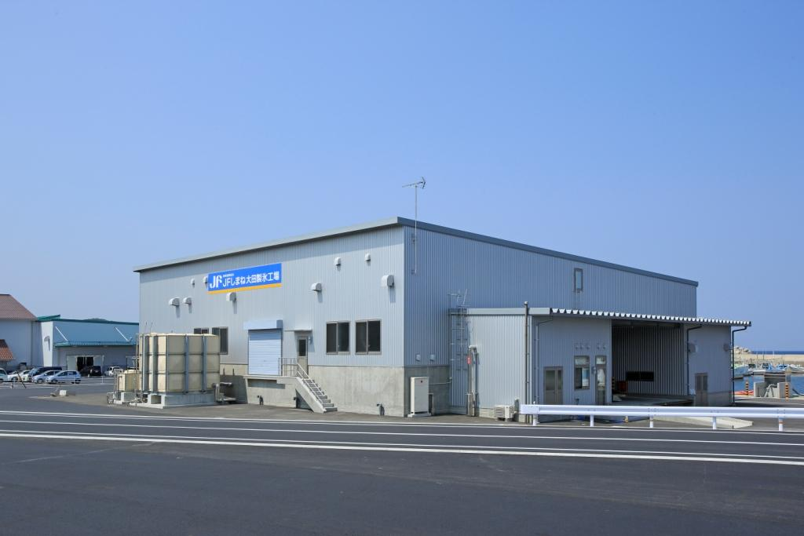
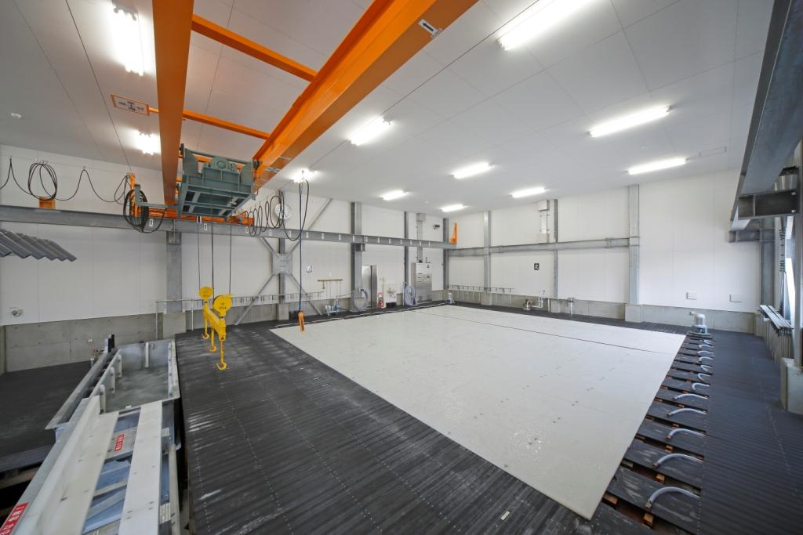
製氷室
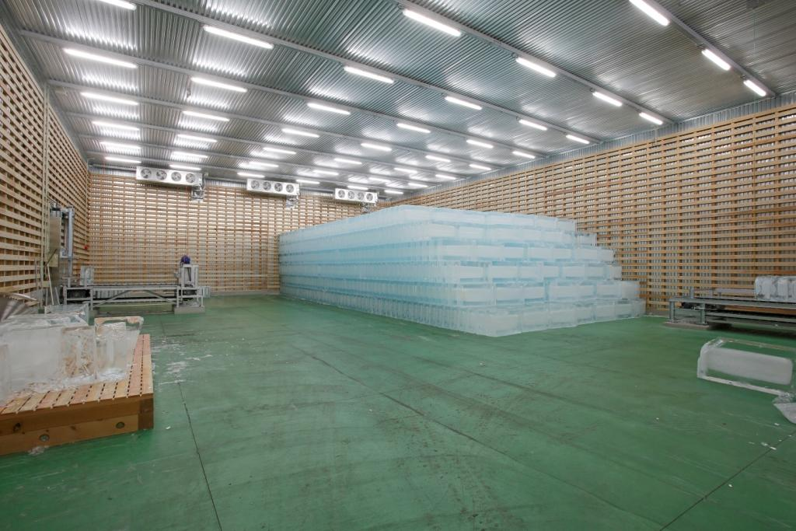
貯氷室

